Dzień dobry w piątek.
ZADANIE 1
Dziś proszę rodziców o poszukanie,, bajki edukacyjnej proekologicznej "na yutubie
Zastanów się jaki kolor ma kubeł na papier i narysuj go.
Czy pamiętasz jak mówi się na powtórne wykorzystanie śmieci ?- recykling
Policz ile w Twoim domu jest urządzeń elektrycznych, zastanów się czy oszczędzacie prąd?
Jeżeli będziesz mieli ochotę to nie wyrzucaj zużytego ,,śmiecia" (pudełko, papierek ....), tylko wymyśl co można z tego zrobić .
Miłego weekendu.

ZADANIE 2

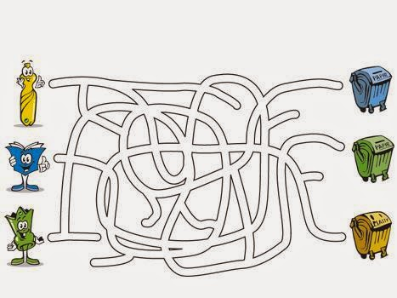

Połącz za pomocą linii odpowiedni śmieć z koszem. Powodzenia

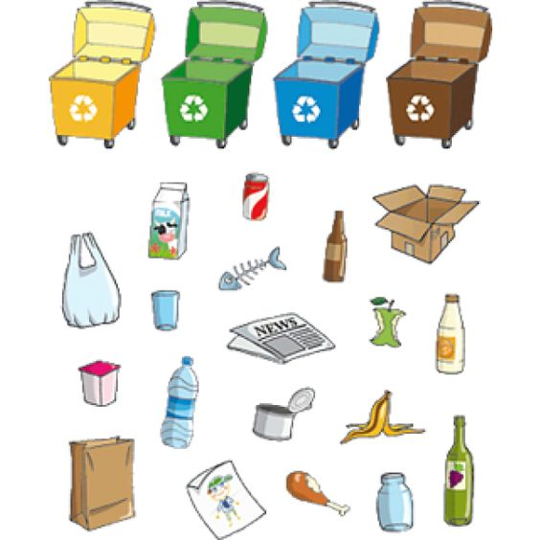

ZADANIE DLA CHĘTNYCH
Wykonaj jakiegoś owada, zwierzę stworka lub coś innego z materiałów wtórnych. Wiem ze jesteście bardzo kreatywni i sobie świetnie dacie radę. Oto kilka przykładów. Pozdrawiam i życzę miłej zabawy. MJ

